OzonFlow 产品需求文档（PRD）
面向 Ozon rFBS 跨境直发中国卖家的经营操作系统
2026 年 10 月 · v1.0
目录

产品需求文档（PRD）
项 | 内容
产品 | OzonFlow · Ozon rFBS 跨境直发经营操作系统
版本 | v1.0（已上线的 Web 版 + 浏览器连接器扩展 v1.0.0）
线上地址 | https://rong001.github.io/ozonflow-rfbs-app/
代码仓库 | rong001/ozonflow-rfbs-app
文档范围 | 已上线功能 + 需要 Api-Key / 第三方接口的 9 项规划能力

1. 背景
Ozon 是俄罗斯第一大电商平台。中国卖家多以 rFBS（Realistic FBS，卖家自发货跨境直发） 模式经营：买家下单后，卖家需在截单时效内完成审单、1688 采购、打包、申请面单、交给跨境物流并回传运单号。这条链路跨越 Ozon 卖家后台、1688、物流商系统、Excel 利润表和多个聊天工具，信息分散、全靠人盯。
2025–2026 年平台规则持续收紧：错误指数自 2026-09-22 起重新计算并分档罚款；财务旧接口 2026-09-08 停用；评价 / 问答 / 聊天接口需要 Premium Plus 订阅；同一执照最多开 6 家店。卖家需要一套以 履约时效、利润、店铺健康 为核心、能被团队分工使用、且高风险动作可控的经营系统。

2. 用户与角色

2.1 目标用户
用户类型 | 画像 | 对应经营场景（业务数据集）
新手卖家 | 刚开店，1 家店、几个 SKU，不懂 rFBS 流程 | 小白冷启动（义乌）
成长期卖家 | 1–2 家店，日单几十到上百，旺季超时多 | 旺季履约突击（广州，默认）
公司化团队 | 3 家以上店铺，老板 / 运营 / 仓管 / 客服 / 财务分工 | 多店公司化

2.2 角色
角色 | 职责 | 可见页面数
老板 | 全局经营、审批高风险动作 | 26
运营 | 选品、刊登、定价、推广、订单与规则 | 24
仓管 | 订单履约、物流、库存、退货 | 9
客服 | 评价、问答、聊天、退货 | 7
财务 | 利润、对账、回款、健康、审批查看 | 12

3. 痛点
- 时效焦虑：rFBS 截单时效短，休息日、缺货、面单没取都会导致逾期，直接推高错误指数与罚款。
- 利润算不清：佣金阶梯、汇率、头程、退货拨备、广告、VAT 叠加，跟卖与活动价常常亏本而不自知。
- 工具割裂：卖家后台、1688、物流商、Excel、聊天工具来回切换，团队协作靠截图和口头。
- 俄语客服门槛：差评、问答、聊天需俄语回复，响应慢导致评分下降。
- 对账黑盒：结算单罚款、物流费差异、汇兑损益难以逐单核对。
- API 门槛：Api-Key 申请、Premium Plus 订阅、接口频繁废弃迁移，小卖家难以接入。
- 自动化不可控：直接让脚本改价、退款、采购风险高，缺少审批与审计。

4. 产品目标与指标
目标 | 指标 | 目标值
降低逾期 | rFBS 逾期发货率 | < 平台阈值，超时风险订单当日清零
控制罚款 | 错误指数 | ≤ 5%（正常档）
守住利润 | 低于利润底价（净利率 20%）上架或调价的 SKU 数 | 0（全部被拦截或送审）
提效 | 订单审单 + 物流匹配 + 取号自动化率 | ≥ 80% 订单由规则 / Agent 完成
客服响应 | 差评、问答 24 小时内回复率 | ≥ 95%
对账 | 结算差异单定位时间 | 由逐单人工核对降到分钟级
可控 | 高风险动作经审批比例 | 100%，且全部留审计日志
上手 | 新手完成开店向导的时间 | ≤ 5 分钟

5. 范围

5.1 已上线（v1.0）
- 26 个页面：经营总览、AI 指令台、审批中心、经营周报、订单履约、时效物流、物流与库存、供应链库存、自动化规则、智能选品、市场选品、刊登上架、素材工坊、内容合规、价格竞争、推广活动、客服评价、客服收件箱、退货异常、利润定价、财务对账、店铺健康、自动化 Agent、数据连接、平台集成、能力矩阵。
- 13 个垂直 Agent（「旺季履约突击」「多店公司化」默认启用 9 个），一键级联运行。
- 5 角色权限、多店分区、审批中心 + 审计日志。
- 免 Api-Key 数据接入：浏览器连接器扩展（读取已登录的卖家后台）、卖家后台报表导入（CSV / XLSX）、同款公开价格采集（Ozon / WB）、菜鸟物流轨迹公开查询、以图搜货跳转、群机器人简报推送。
- 浏览器内语义模型的中文指令解析；素材工坊本地生成主图 / 视频 / 富内容 JSON。
- 本地 MCP 服务（server/mcp-ozonflow.js，8 个只读 / 建议类工具）与经营数据 JSON 导出。
- 需求地图 62 条（22 个方向）全部为已上线状态。

5.2 需要 Api-Key 或第三方接口的 9 项（规划）
说明：代码中没有单独的「9 项」清单，以下由适配层 js/adapters/ozon-seller-api.js 和 AI_ARCHITECTURE.md 中需要密钥的写操作整理。适配层已映射端点，代理 server/ozon-proxy.js 已就绪，填入密钥并放开 WRITE_ALLOW 后即可启用。当前这些动作在系统内完成计算 / 审批后，需要在 Ozon 卖家后台或第三方平台人工完成。
# | 能力 | 接口 | 授权要求 | 当前人工替代
1 | 发货回写 | POST /v4/posting/fbs/ship | Ozon Api-Key | 卖家后台点「发货」
2 | 运单号回传 | POST /v2/fbs/posting/tracking-number/set | Ozon Api-Key | 卖家后台填写运单号
3 | 面单 PDF | POST /v2/posting/fbs/package-label | Ozon Api-Key | 卖家后台下载面单
4 | 改价回写 | POST /v1/product/import/prices | Ozon Api-Key（审批后执行） | 卖家后台改价
5 | 商品发布 | POST /v3/product/import（含类目属性 /v1/description-category/attribute） | Ozon Api-Key | 卖家后台上架
6 | 库存回写 | POST /v2/products/stocks | Ozon Api-Key | 卖家后台改库存
7 | 评价 / 问答 / 聊天回复 | /v1/review/comment/create、/v1/question/answer/create、/v1/chat/send/message | Api-Key + Premium Plus 订阅 | 复制俄语模板到后台发送
8 | 广告数据与暂停 | Ozon Performance API | client_id + client_secret（OAuth） | 广告后台手动暂停
9 | 1688 下单与采购价同步 | 1688 开放平台 | 1688 应用授权 | 1688 手动下单、拍立淘搜同款
其他候选：物流商面单 / 轨迹 API（云途、燕文等，需物流商账号）；活动报名 /v1/actions/products/activate；新财务接口 /v1/finance/accrual/* 自动拉取。

5.3 不在范围
- 代替卖家登录 Ozon 或存储卖家后台密码；
- 自动绕过平台订阅门槛；
- 无审批的高风险写操作。

6. 信息架构

6.1 导航结构
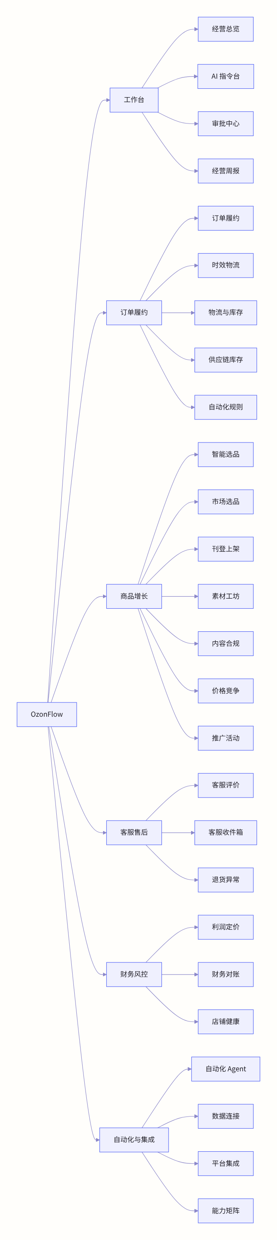
图 1：导航结构

6.2 全局框架
- 顶栏：命令面板（Ctrl/⌘K）、经营场景、店铺、角色、同步状态、通知、使用手册、重置。
- 侧栏：6 分组，悬停展开 / 固定，分组角标 = 组内待办合计；订单、客服、退货有三级菜单。
- 浮层：开店向导、订单详情抽屉、命令面板、提示消息。
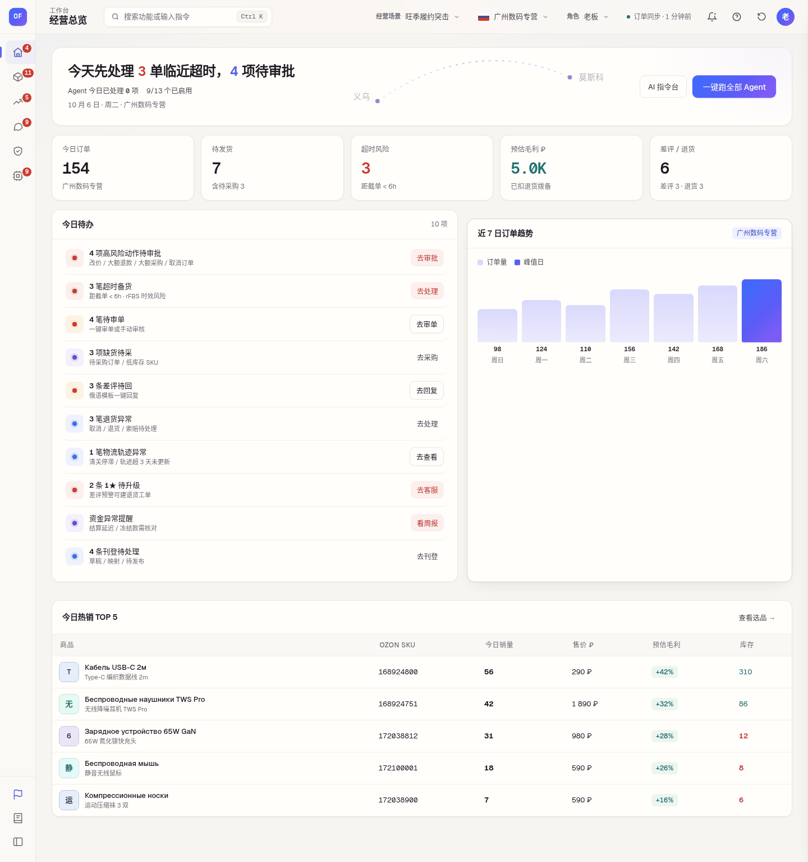
经营总览

7. 功能需求（按模块）
每个模块包含：用户故事、功能、业务规则、验收标准。

7.1 工作台
用户故事
- 作为老板，我打开系统就能看到今天最该先做的事，按风险排好序。
- 作为老板，我用一句中文就能批量处理（如「处理所有超时订单」），并先看到影响范围。
- 作为老板，所有高风险动作都要经我审批，可追溯。
功能：经营总览（5 KPI、今日待办、7 日趋势、热销 TOP5、一键跑全部 Agent）；AI 指令台（22 条示例、执行计划预览、确认执行）；审批中心（待审批 / 已处理、批量通过、审计日志）；经营周报（分店铺 / SKU 汇总、导出）。
业务规则
- 待办排序：高风险审批 > 超时 > 待审单 > 缺货 > 差评 > 退货 > 轨迹异常 > 资金 > 刊登。
- 审批阈值：改价 > 10%、退款 ≥ 2000₽、采购 ≥ ¥1000、取消订单、暂停广告、低于底价报名活动、申诉、侵权投诉。
- 仅老板可通过 / 驳回；其他角色按钮置灰并提示。
- AI 指令台非只读指令写入审计日志。
验收标准
- 总览 KPI 与订单页筛选数一致；待办按钮跳转到对应页面与筛选签。
- 输入「把毛利低于 20% 的商品提价 8%」出现执行计划，确认后生成改价或审批项。
- 审批通过后状态变为已处理，审计日志新增一条。
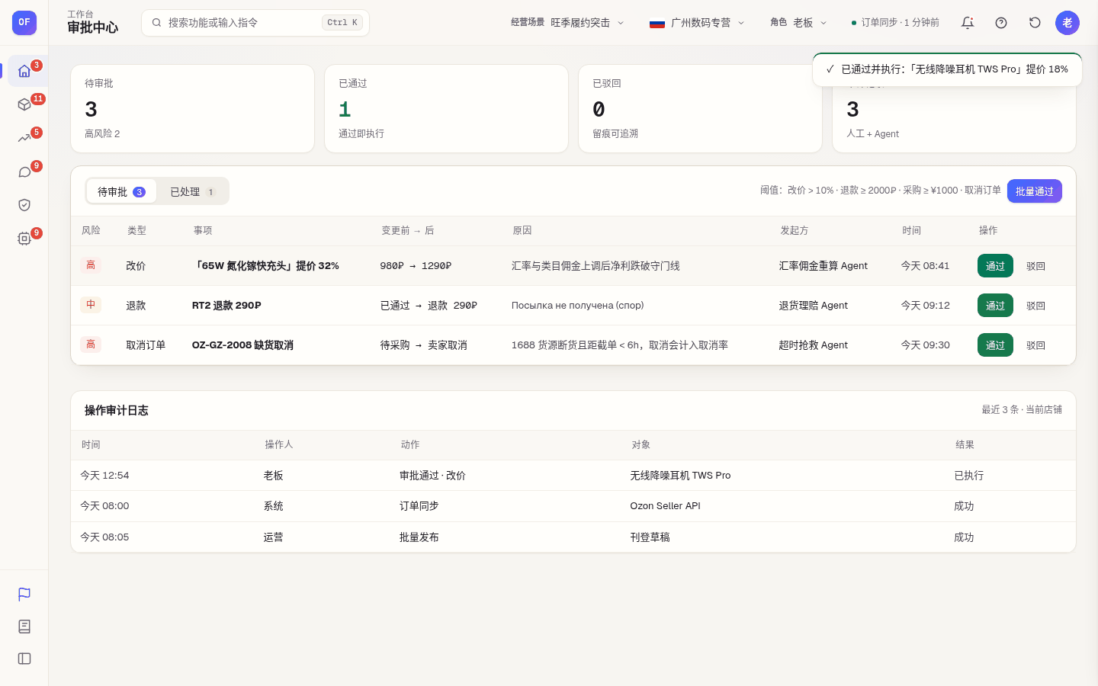
审批中心

7.2 订单履约
用户故事
- 作为仓管，我希望订单自动审单、匹配物流、取号，我只负责打包发货。
- 作为运营，我要第一时间看到 6 小时内要超时的订单。
- 作为仓管，休息日前要知道哪些单必须提前发。
功能：订单 6 状态筛选 + 搜索；一键审单；批量申请面单；订单抽屉与自动化时间线；6 条 IF / THEN 规则；休息日截单影响；运单号回传；渠道运价比较；报关一致性；IML 退货处置；物流渠道；库存同步与补货；多店共享库存防超卖；rFBS / FBO / FBP 决策；海外仓补货与滞销。
业务规则
- 自动审单：金额 < 5000₽ 且无买家留言。
- 物流匹配：≤ 500g 云途俄线，> 500g 燕文经济。
- 审单后本地库存不足 → 待采购；采购完成 → 待发货。
- 超时风险：剩余时效 ≤ 6h 且未发货。
- 运费 = 单价 × 重量 + 挂号费 ¥12；报关申报价按订单价 80% 校准。
- 共享库存按近 7 天销量比例分配，预留 10%。
- 补货单金额 ≥ ¥1000 进审批。
验收标准
- 「一键审单」后符合规则的订单进入待发货并带「已审单」「已匹配物流」标签。
- 「批量申请面单」后订单生成运单号与「已取号」标签。
- 「发货」后状态为已发货，总览待发货数同步减少。
- 发货 / 运单号回传在接入 Api-Key 前明确提示需在卖家后台完成。
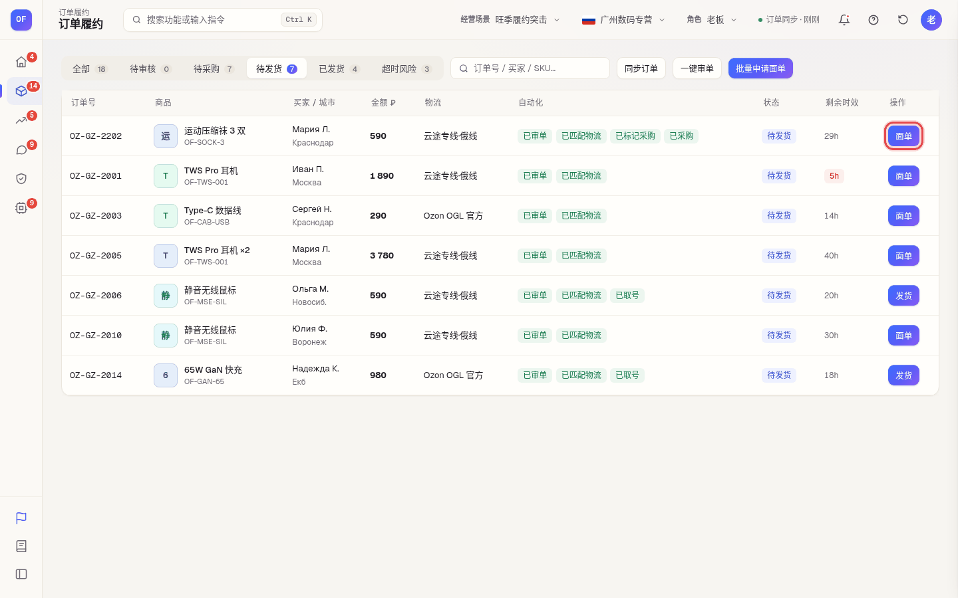
订单履约 · 批量面单

7.3 商品增长
用户故事
- 作为运营，我要知道哪个品值得做，上架前就算清利润。
- 作为运营，刊登前自动检查属性、证书、禁限售词和图片规范。
- 作为运营，跟卖压价时不能跌破底价，大幅调价要老板批。
功能：智能选品（爆款 / 蓝海 / 跟卖、利润测算、认领）；市场选品（5 维评分、节点倒推、断货换供）；刊登上架（草稿 → 映射 → 待发布 → 已发布）；素材工坊（白底主图、视频、富内容 JSON）；内容合规（内容评分、标题公式、EAC、Честный знак、禁限售词、图片规范、问答回写、防盗图）；价格竞争（价格指数、跟卖、底价、比价、成本栈、VAT、佣金重排）；推广活动（ДРР / ROI、亏损暂停、预算分配、活动利润）。
业务规则
- 选品评分权重：销量 25 · 净利率 30 · 重量 10 · 竞争度 15 · 趋势 20；红线品直接 0 分。
- 备货截止 = 节点日期 − 26 天。
- 内容评分：俄语标题 25、类目属性 25、图片 20、富文本 10、视频 10、合规 10。
- 证书到期前 60 天提醒；缺失或过期的商品被刊登 Agent 拦截。
- 图片：≥ 5 张、主图白底、无中文与水印、边长 ≥ 900px。
- 价格指数偏红 = 比全网最低高 10% 以上；建议价不低于底价（净利率 20%）。
- 整体 ДРР 目标 ≤ 15%；亏损广告暂停需审批；低于底价的活动报名需审批。
验收标准
- 选品「测算利润」后右侧显示净利与利润率；「认领」后进入刊登草稿并跳转。
- 刊登「批量发布待发布」后状态为已发布。
- 价格竞争「按建议调价」幅度 > 10% 时生成审批项，否则直接生效。
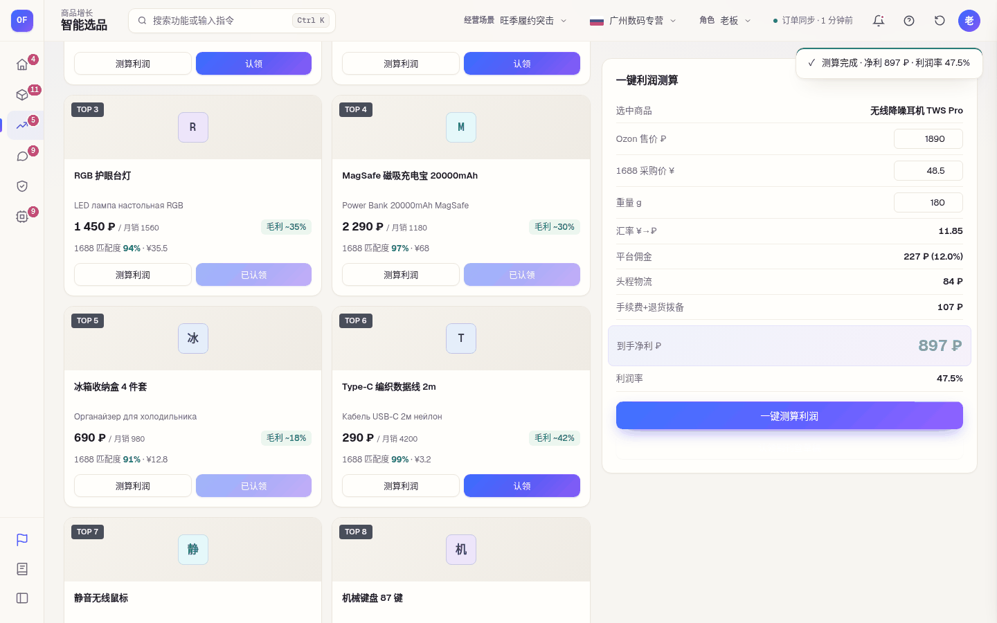
智能选品 · 测算

7.4 客服售后
用户故事
- 作为客服，我不会俄语也能用模板快速回复差评和问答。
- 作为客服，多家店的买家消息要在一个地方回。
- 作为老板，大额退款要我批。
功能：评价 / 问答 / 俄语模板（5 类）；多店聊天聚合与意图建议回复；差评根因聚类回流；退货状态机（待处理 → 调查中 / 已同意 / 已拒绝 → 已退款 → 已关闭）。
业务规则：≤ 3 星为差评；1 星差评升级为理赔工单；退款 ≥ 2000₽ 进审批；回复发送需 Premium Plus（未开通时复制到后台）。
验收标准：「模板回复」后评价显示回复内容、待回数减少；退款 ≥ 2000₽ 时出现在审批中心。

7.5 财务风控
用户故事
- 作为财务，我要逐单看结算和预期利润的差异，找出罚款和多扣的物流费。
- 作为老板，我要知道错误指数离下一档还差多少、要罚多少钱。
功能：共享费率与三情景测算；逐单对账、申诉、回款日历、汇兑损益、合规清单；服务质量指标、错误指数分档与罚金、风险分、临期抢救、多账号、商品卡合并违规。
业务规则
- 佣金阶梯：≤ 500₽ 15%，500–2000₽ 12%，> 2000₽ 10%。
- 跟卖价 = 售价 × 95%，活动价 = 售价 × 90%。
- 头程运费 = max(80, 重量 kg × 头程 ¥/kg × 汇率 + 45) ₽。
- 对账差异：实际净利偏离预期超过 30₽。
- 回款：每月 15 日与月末两次估算。
- 错误指数：≤ 5% 正常，5.1–10% 一档，> 10% 二档。
- 风险分权重：取消率 30、逾期 25、错误指数 20、差评 15、退货 10；≥ 60 时申诉 / 下架 / 批量改价强制审批。
验收标准：修改费率保存后，选品、价格竞争、利润定价净利同步更新；对账「发起申诉」生成审批项。
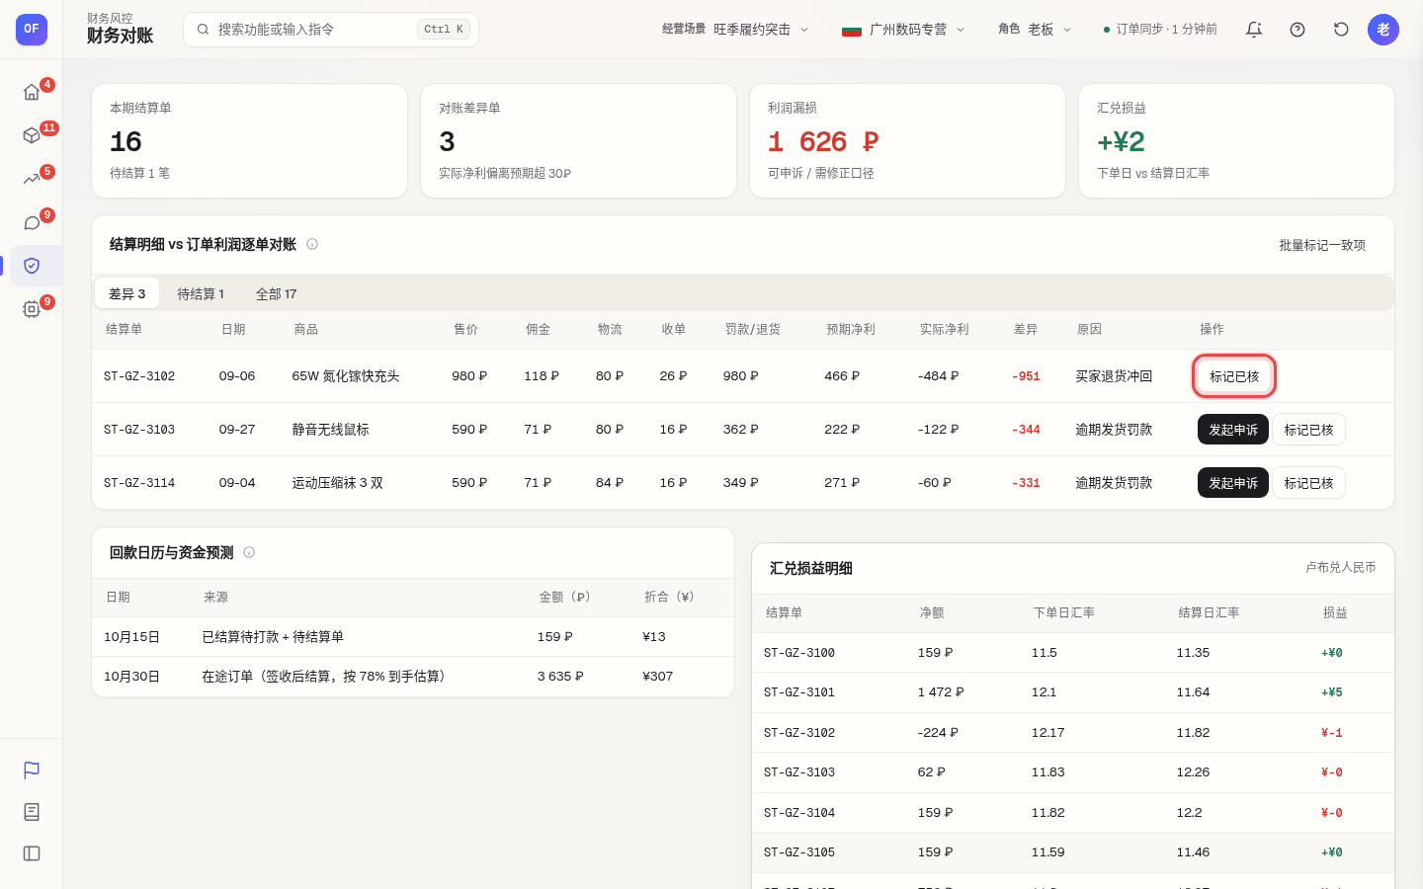
财务对账

7.6 自动化与集成
用户故事
- 作为老板，我希望重复劳动交给 Agent，按顺序自动跑完一轮，高风险的留给我批。
- 作为卖家，我没有 Api-Key 也能把真实店铺数据接进来。
功能：13 Agent 开关 / 运行 / 定时回合（45 秒）/ 一键级联 / 活动日志；数据连接 7 个入口；Seller API 适配层（17 端点）与代理配置、废弃迁移与订阅门槛监控、规则知识库、MCP 工具清单、每日简报、角色说明；能力矩阵 62 条需求。
业务规则
- 一键级联顺序：选品雷达 → 刊登过审 → 利润守门 → 汇率佣金重算 → 1688 采购跟单 → 超时抢救 → 审单履约 → 物流轨迹异常 → 库存补货 → 俄语客服 → 差评预警升级 → 退货理赔 → 周报汇报。
- Agent 产生的高风险动作一律进入审批中心。
- MCP / 适配层工具权限：只读自动执行；写操作记审计；高风险写操作必须审批。
- 连接器只读取用户已登录页面，不保存账号密码。
验收标准：「一键跑全部 Agent」后提示处理条数，活动日志合流新增记录；安装扩展后数据连接显示「已连接 v1.0.0」，「从插件同步」后订单数增加。
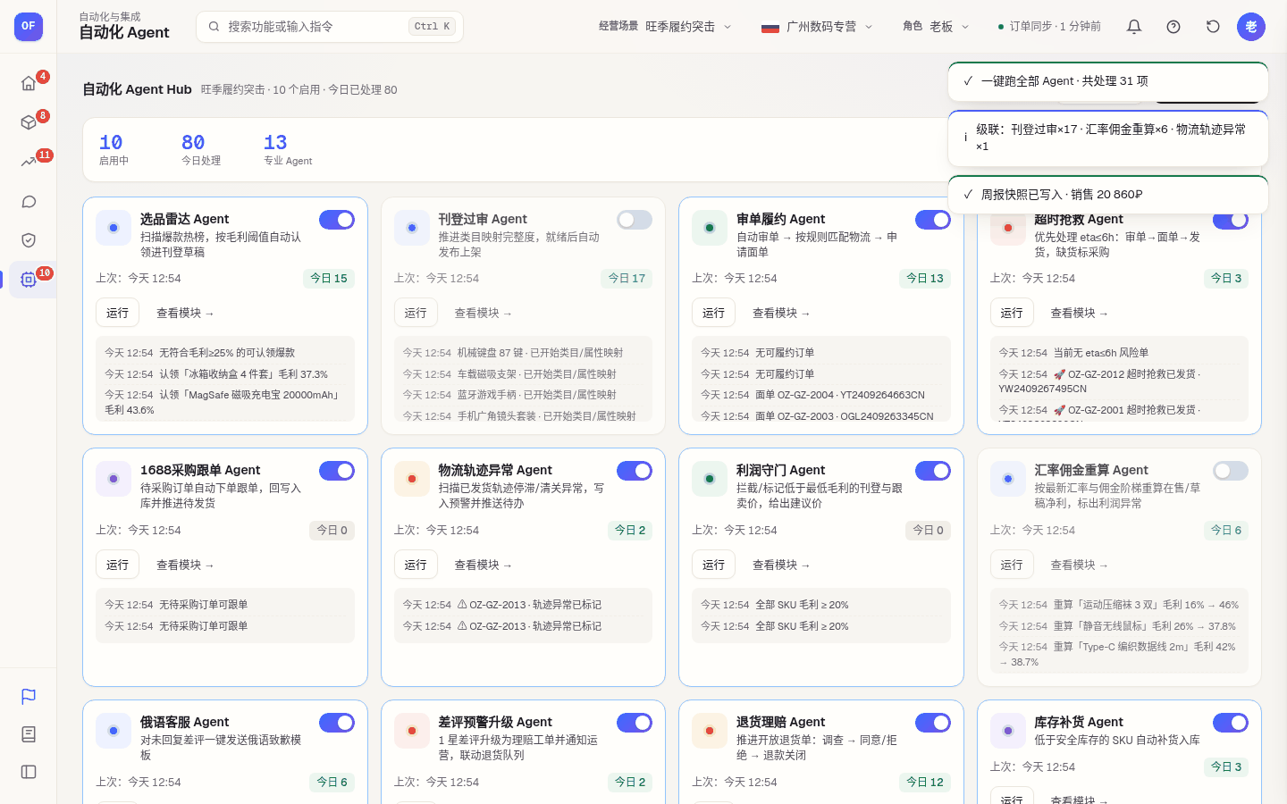
一键跑全部 Agent

8. 关键流程

8.1 订单履约
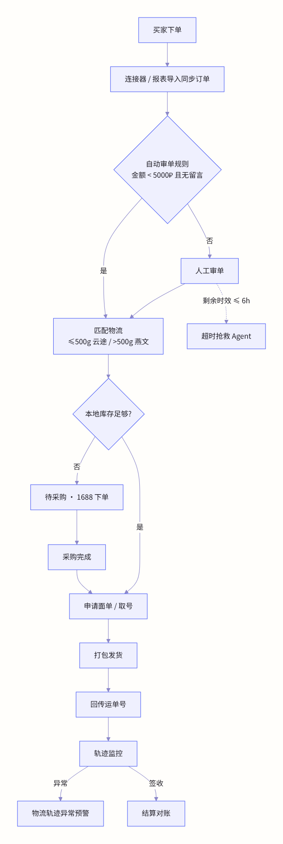
图 2：订单履约

8.2 审批
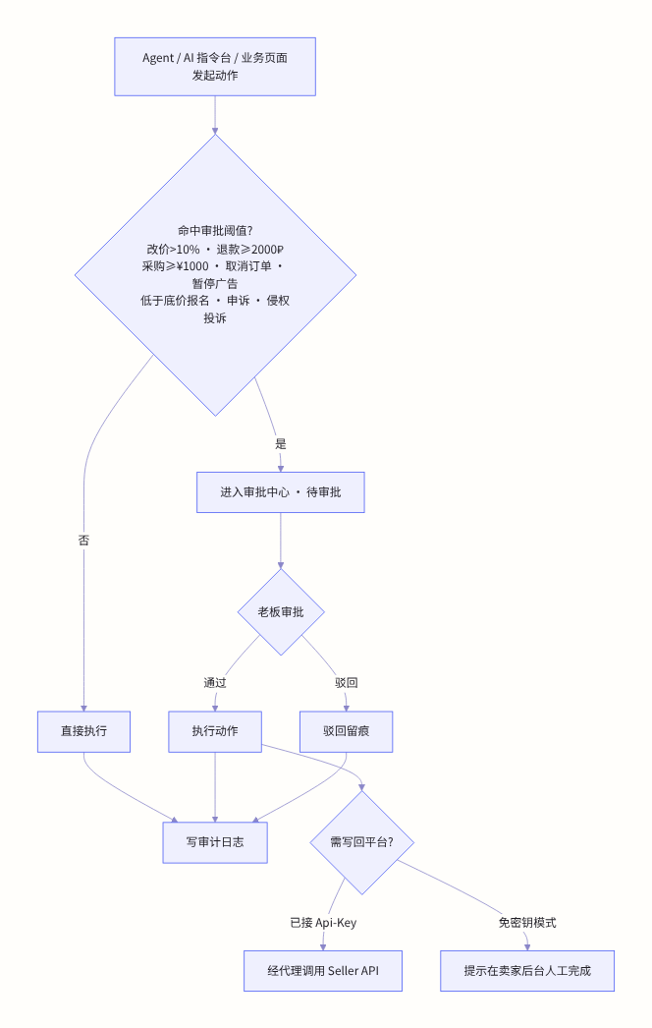
图 3：审批

8.3 Agent 编排（一键级联）
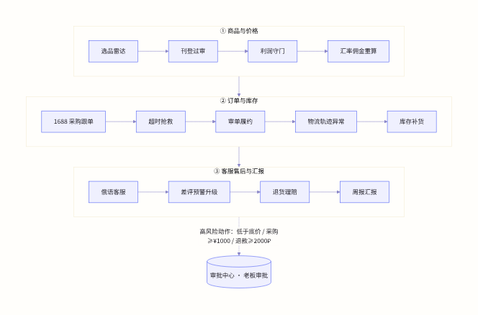
图 4：Agent 编排（一键级联）

9. 权限矩阵
✔ = 可见可操作；◐ = 可见、部分操作受限；— = 不可见。
页面 | 老板 | 运营 | 仓管 | 客服 | 财务
经营总览 | ✔ | ✔ | ✔ | ✔ | ✔
AI 指令台 | ✔ | ✔ | ✔ | ✔ | ✔
审批中心 | ✔（审批） | ◐ 查看 | — | — | ◐ 查看
经营周报 | ✔ | ✔ | — | — | ✔
订单履约 | ✔ | ✔ | ✔ | ◐ | —
时效物流 | ✔ | ✔ | ✔ | — | —
物流与库存 | ✔ | ✔ | ✔ | — | —
供应链库存 | ✔ | ✔ | ✔ | — | —
自动化规则 | ✔ | ✔ | — | — | —
智能选品 | ✔ | ✔ | — | — | —
市场选品 | ✔ | ✔ | — | — | —
刊登上架 | ✔ | ✔ | — | — | —
素材工坊 | ✔ | ✔ | — | — | —
内容合规 | ✔ | ✔ | — | — | —
价格竞争 | ✔ | ✔ | — | — | ✔
推广活动 | ✔ | ✔ | — | — | ✔
客服评价 | ✔ | ✔ | — | ✔ | —
客服收件箱 | ✔ | ✔ | — | ✔ | —
退货异常 | ✔ | — | ✔ | ✔ | —
利润定价 | ✔ | ✔ | — | — | ✔
财务对账 | ✔ | — | — | — | ✔
店铺健康 | ✔ | ✔ | — | — | ✔
自动化 Agent | ✔ | ✔ | ✔ | ✔ | —
数据连接 | ✔ | ✔ | ✔ | — | ✔
平台集成 | ✔ | ✔ | — | — | ✔
能力矩阵 | ✔ | ✔ | — | — | ✔
合计可见 | 26 | 24 | 9 | 7 | 12
来源：js/store.js 中的 ROLE_VIEWS。切换角色后侧栏只显示可见页面；直接访问不可见页面时提示「当前角色无权访问」，当前页面不可见时自动回到经营总览。
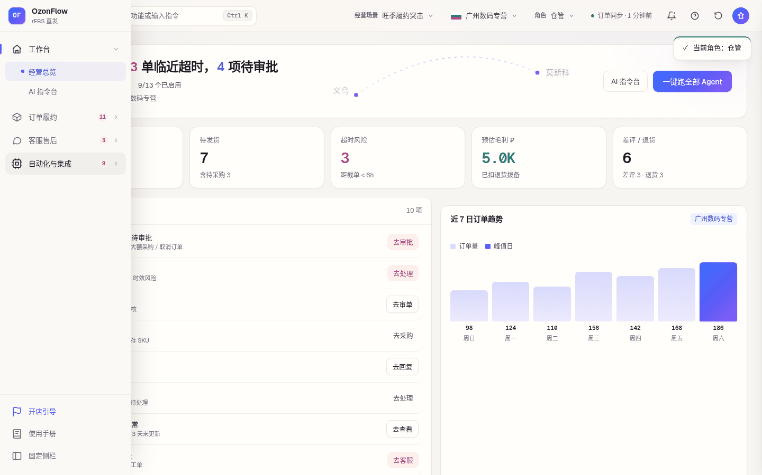
角色切换

10. 非功能需求
类别 | 要求
性能 | 首屏为纯静态 HTML/JS，无构建；页面切换 < 200ms；语义模型首次加载约 24MB，加载前降级为规则解析
兼容 | 桌面 Chrome / Edge 最新版；1440 宽为基准；移动端 390 宽侧栏收为底部图标栏、表格横向滚动
安全 | 不保存卖家后台账号密码；Api-Key 只存在代理服务器环境变量（OZON_CLIENT_ID、OZON_API_KEY），前端不接触；代理默认只读，WRITE_ALLOW 显式放开写操作；ALLOW_ORIGIN 限制来源
可控 | 高风险动作 100% 经审批；所有写动作写审计日志（时间、操作人、动作、对象、结果）
数据隔离 | 多店分区，所有列表与 KPI 按当前店铺过滤；状态存于浏览器 localStorage（ozonflow_rfbs_v2），可一键重置
可用性 | 每个 KPI / 卡片有 ⓘ 口径说明；所有操作有即时提示；命令面板全局可达；内置使用手册
可维护 | 平台规则集中在规则知识库；API 端点集中在适配层，废弃迁移有监控

11. 数据与集成

11.1 免密钥模式（当前）
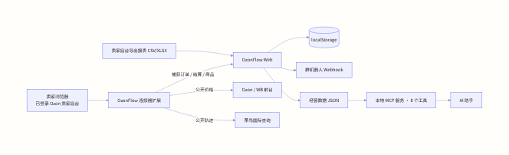
图 5：免密钥模式（当前）
- 连接器：Chrome 扩展（ID 以安装为准），在用户已登录的卖家后台页面读取接口返回，app 页面经 bridge 获取数据并显示「已连接 v1.0.0」。
- 报表导入：自动识别订单报表与财务报表，记录识别行数。
- MCP：node server/mcp-ozonflow.js，工具 ozonflow_summary、list_orders、list_products、shop_health、finance_diffs、compete_prices、daily_brief、propose_price_change；改价建议写入 ozonflow-pending.json，导入后全部进审批。

11.2 Api-Key 模式（规划）
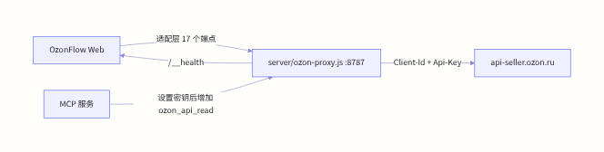
图 6：Api-Key 模式（规划）
- 部署：OZON_CLIENT_ID=… OZON_API_KEY=… ALLOW_ORIGIN=… PORT=8787 node server/ozon-proxy.js；平台集成页切换「代理」模式并「测试连接」。
- 写操作白名单 WRITE_ALLOW，并叠加审批中心。
- 端点迁移：shipOrder 用 v4；财务改用 /v1/finance/accrual/*。

12. 版本规划
版本 | 时间 | 内容
v1.0（当前） | 2026 Q3 | 26 页 + 13 Agent + 5 角色 + 审批 / 审计 + 免密钥连接器 / 报表导入 / 公开数据 + MCP + 使用手册
v1.1 | 2026 Q4 | Api-Key 只读接入：订单、商品、库存、结算自动拉取（代理只读模式），替代手动同步
v1.2 | 2026 Q4 | 写回 1–6：发货、运单号、面单 PDF、改价、发布、库存（审批后执行）
v1.3 | 2027 Q1 | 7–8：Premium Plus 评价 / 问答 / 聊天回复，Performance API 广告读取与暂停
v1.4 | 2027 Q1 | 9：1688 开放平台下单与采购价同步；物流商面单 / 轨迹 API；活动报名
v2.0 | 2027 Q2 | 多人账号与云端同步、团队权限后台、跨设备审批

13. 关键页面截图
页面 | 截图
经营总览
订单履约 | 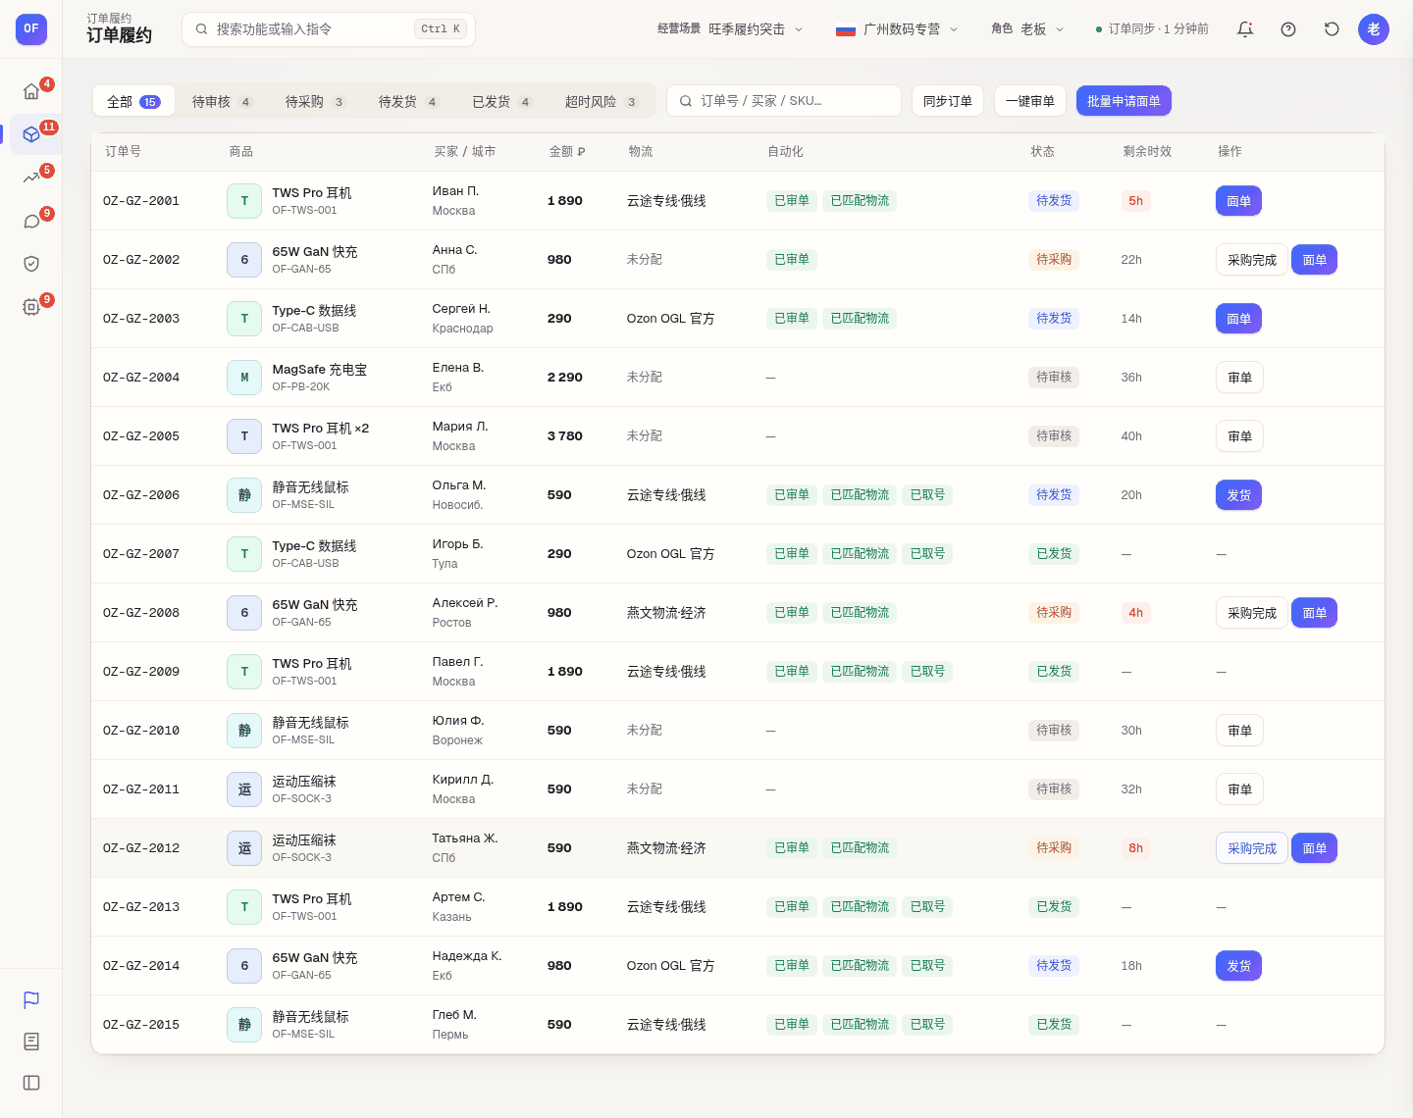
审批中心 | 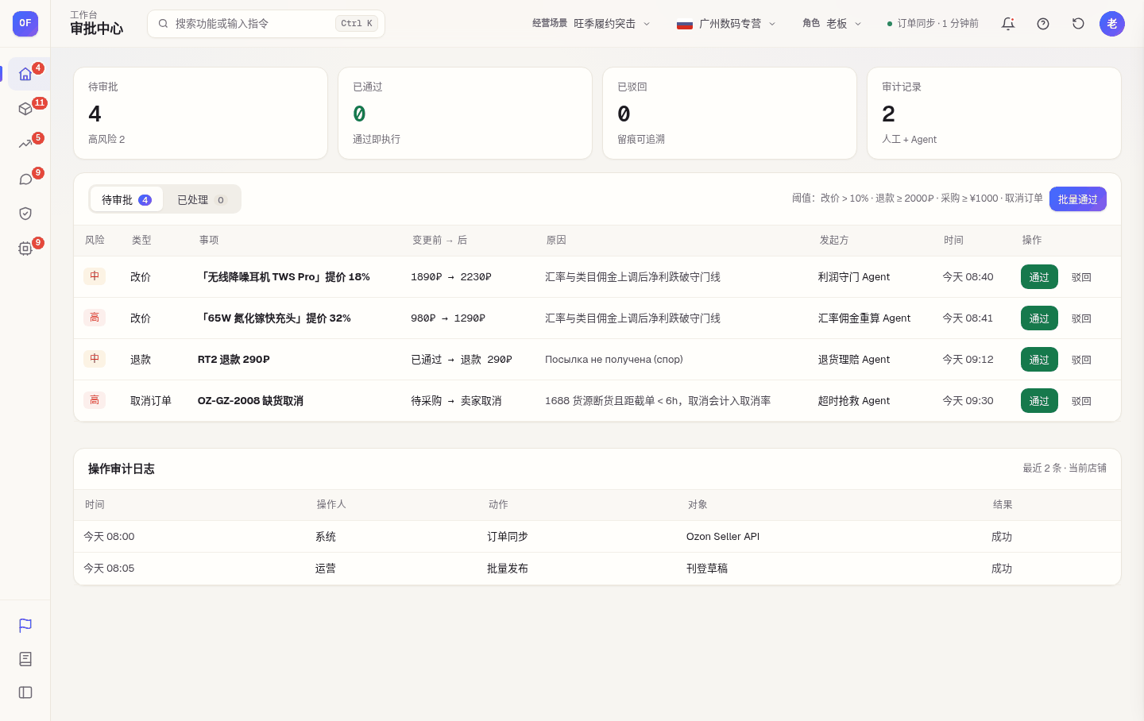
自动化 Agent | 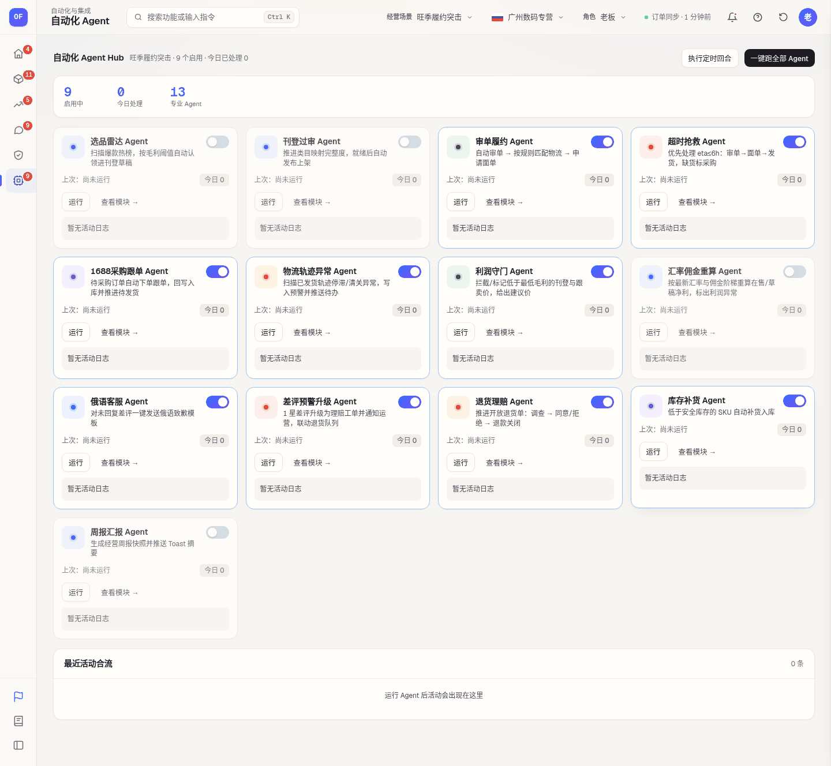
数据连接（已连接） | 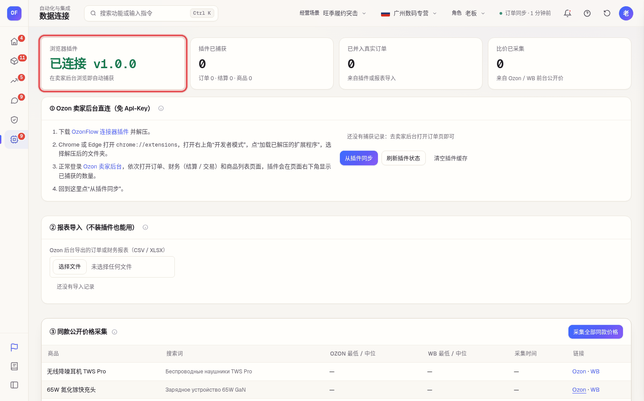
利润定价 | 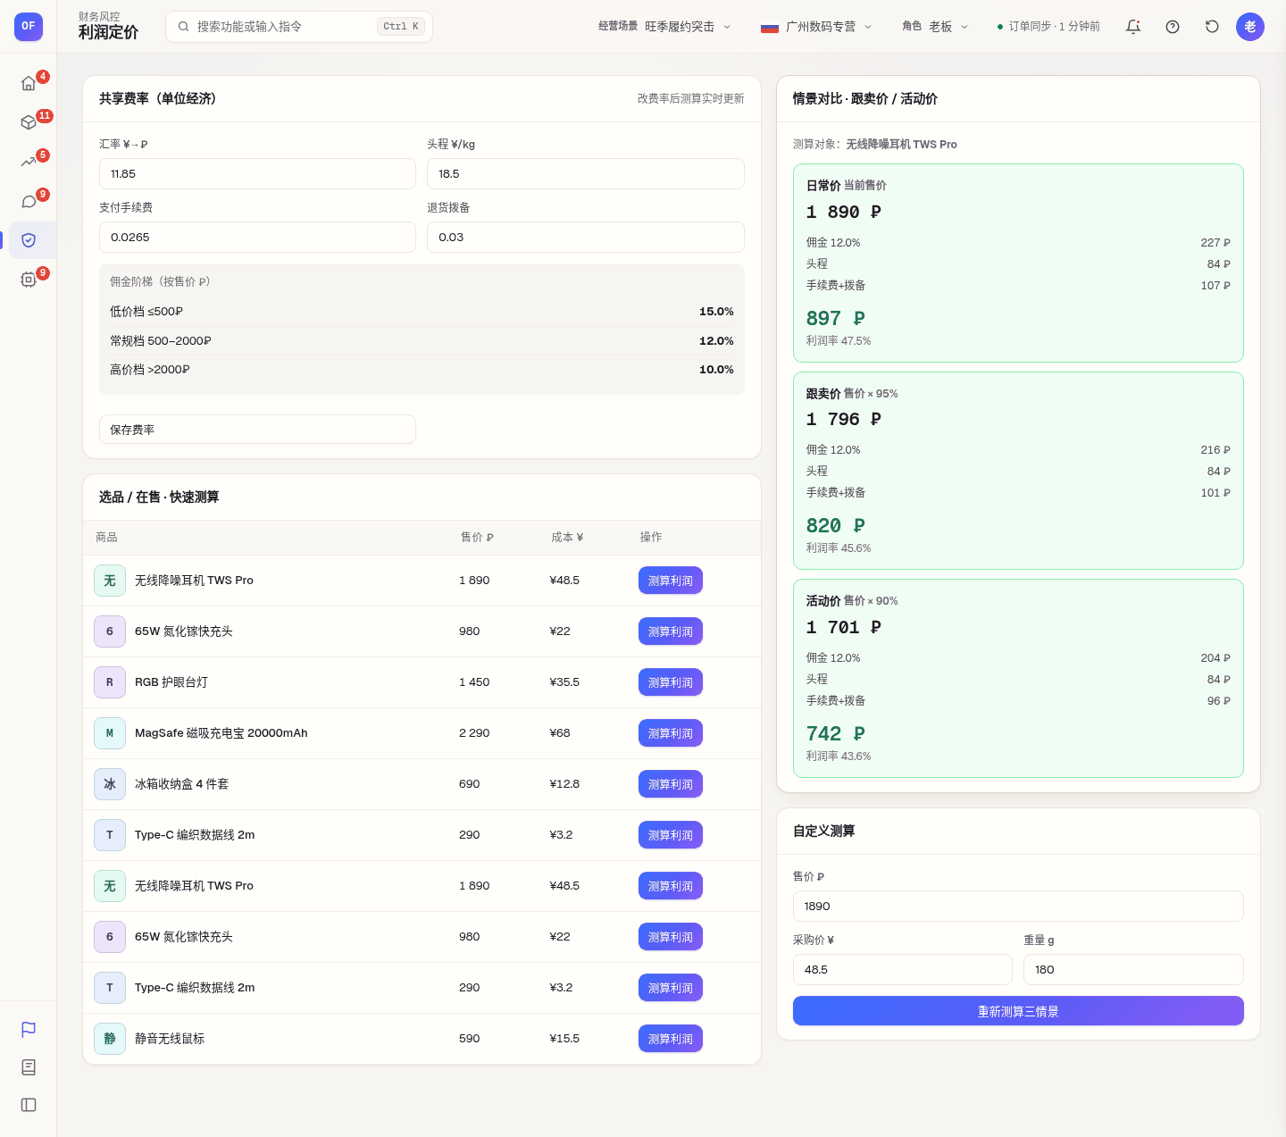
店铺健康 | 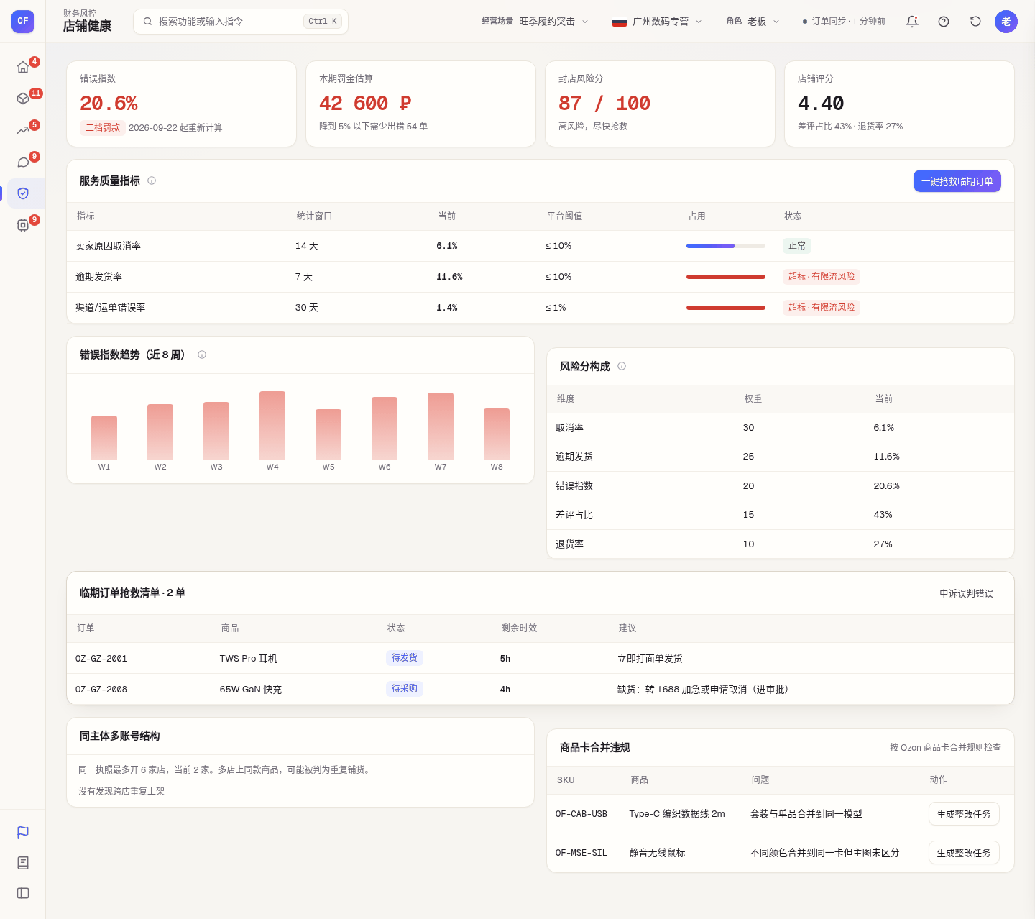
移动端 | 